ПРИВАТНИЙ ВИЩИЙ НАВЧАЛЬНИЙ ЗАКЛАД

«**ЄВРОПЕЙСЬКИЙ УНІВЕРСИТЕТ**»

ФАКУЛЬТЕТУ ІНФОРМАЦІЙНИХ СИСТЕМ ТА ТЕХНОЛОГІЙ

Кафедра МДІП

ЗВІТ

про виконання лабораторної роботи №3

з дисципліни «Основи алгоритмізації та програмування»

на тему:

«Лабораторна робота №3»

Виконав: студент групи 212

Прізвище виконавця:

Тепляков Олександр

Прийняв:

Улічев Олександр

**Київ – 2024**

**Тема:** Обчислювальні програми

**Мета:** навчитись створювати лінійні програми обчислювального характеру з введенням

даних з клавіатури і виведенням результату на екран

**Завдання згідно варіанту 20:**

1.

2. 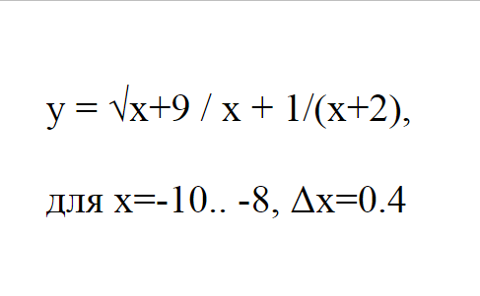

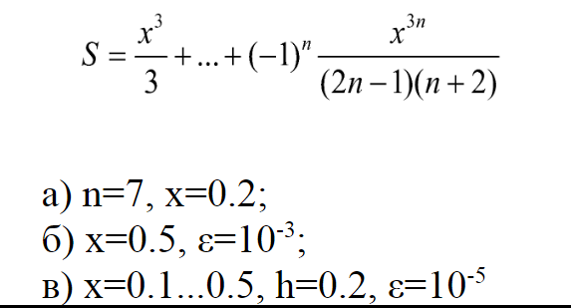

3. 

**Завдання 1 (Варіант 20)**

**Умова:**

Проаналізувати умову задачі. Розробити алгоритм і скласти програму для обчислення:

Дано x1,x2,deltaX обчислити:

**Блок-схема алгоритму:**

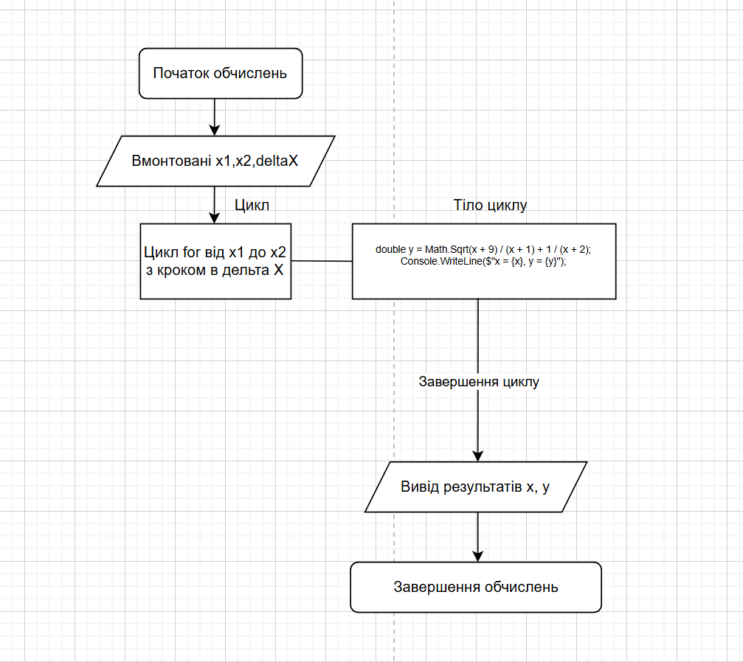

**Вирішення завдання:**

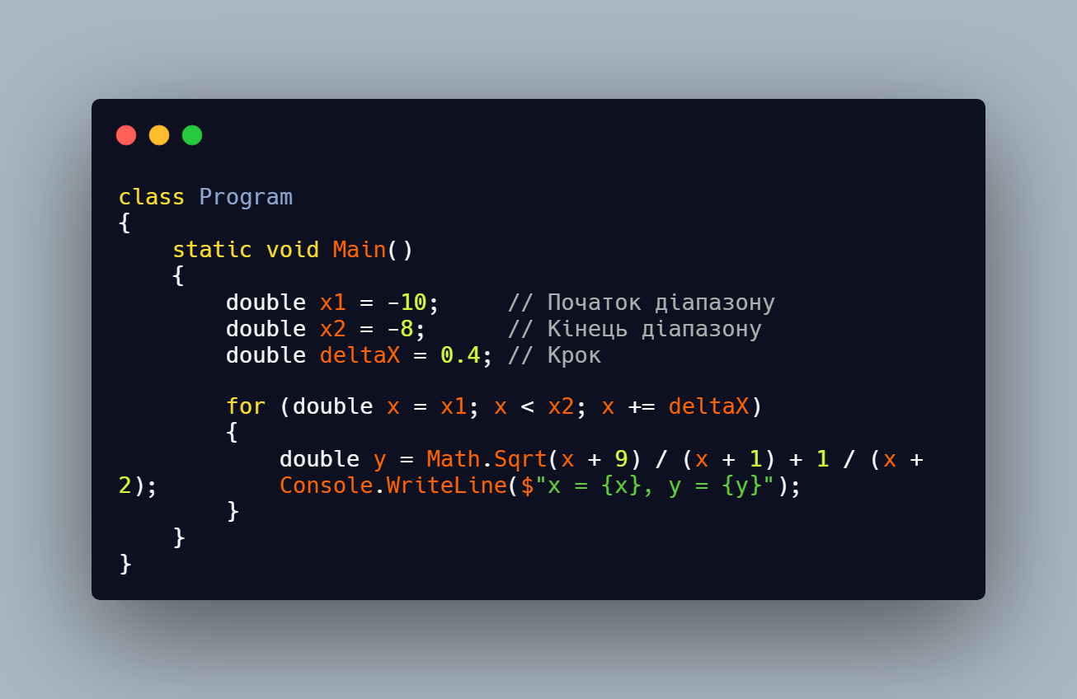

**Відповіді коду:**

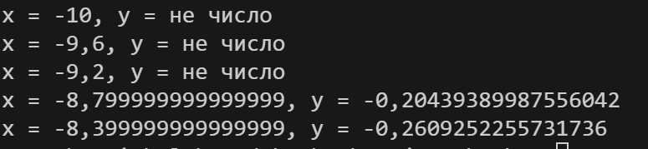

**Завдання 2 (Варіант 20)**

**Умова:**

Проаналізувати умову задачі. Розробити алгоритм і скласти програму для обчислення:

Дано три випадки а,б,в обчислити:

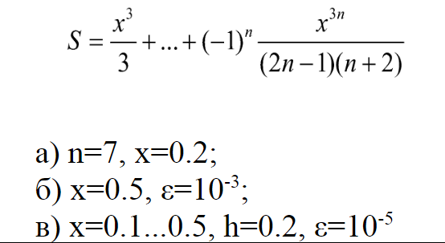

-випадок а – значення s1, якщо n = 7, x = 0.2;

-випадок б – значення s2, якщо n = 7, x = 0.5, ε = 0.001

-випадок в – значення s3, якщо n = 7, x = 0.1 - 0.5, h = 0.2, ε = 0.00001

**Блок-схема алгоритму:**

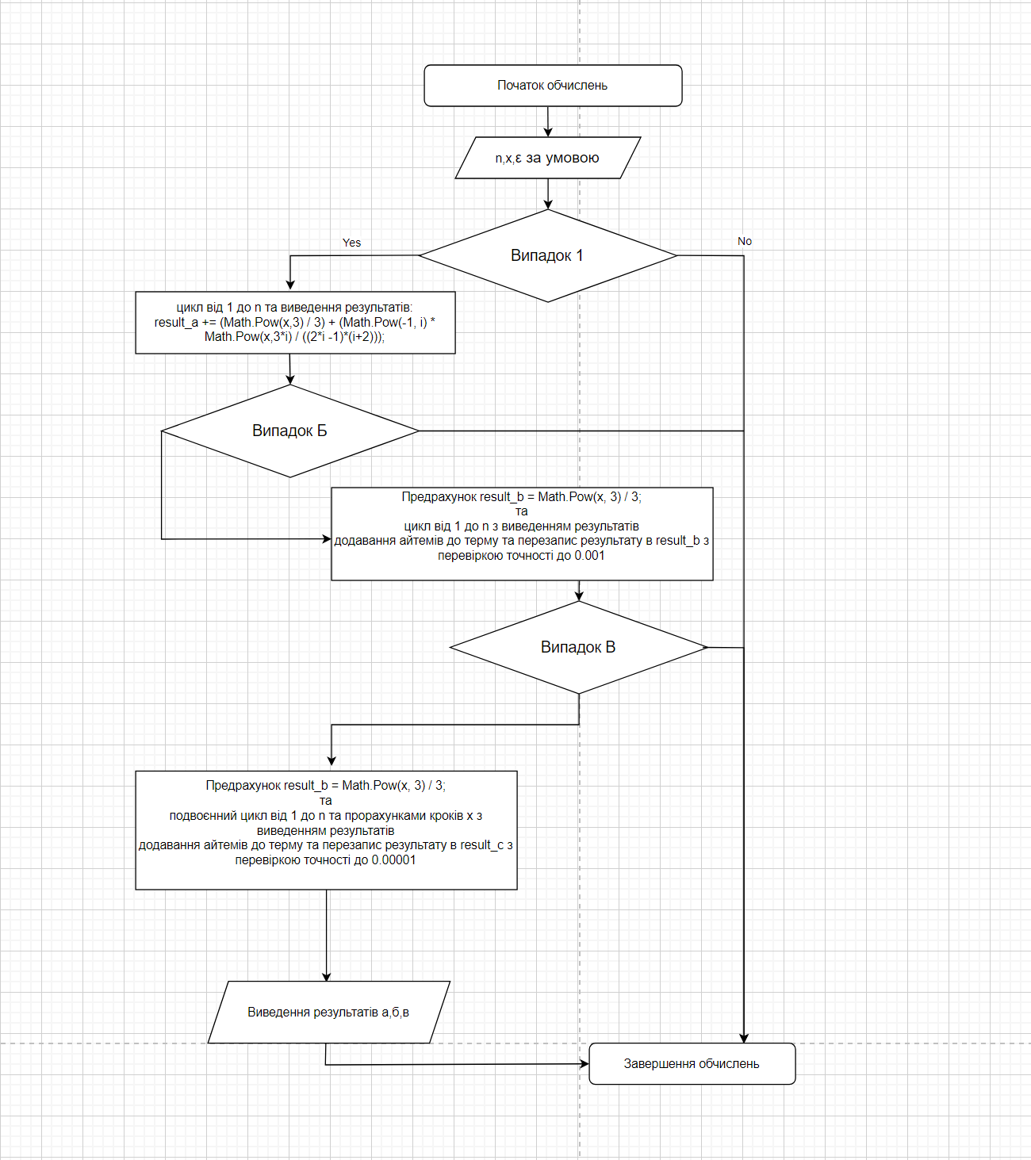

**Вирішення завдання:**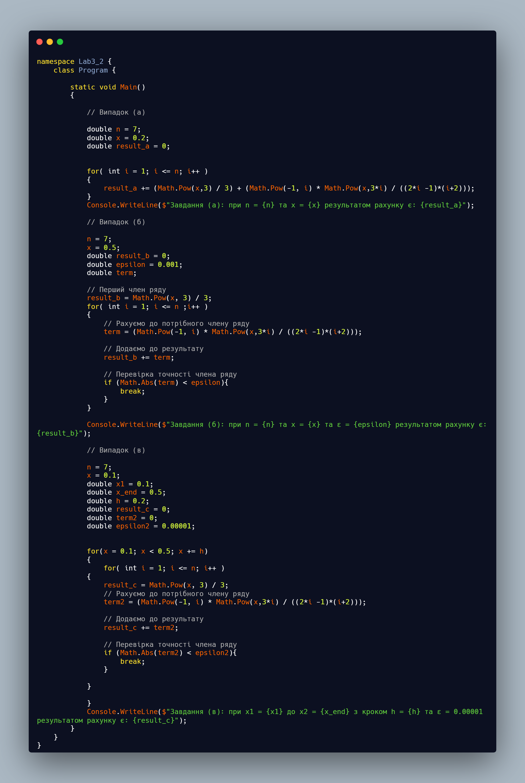

**Відповіді коду:**



**Завдання 3 (Варіант 5)**

**Умова:**

Проаналізувати умову задачі. Розробити алгоритм і скласти програму для обчислення:

Обчислити суму квадратів усіх цілих чисел, що належать проміжку (ln(x) , ex) для  
1<х<10. Значення х вводиться з клавіатури.

**Блок-схема алгоритму:**

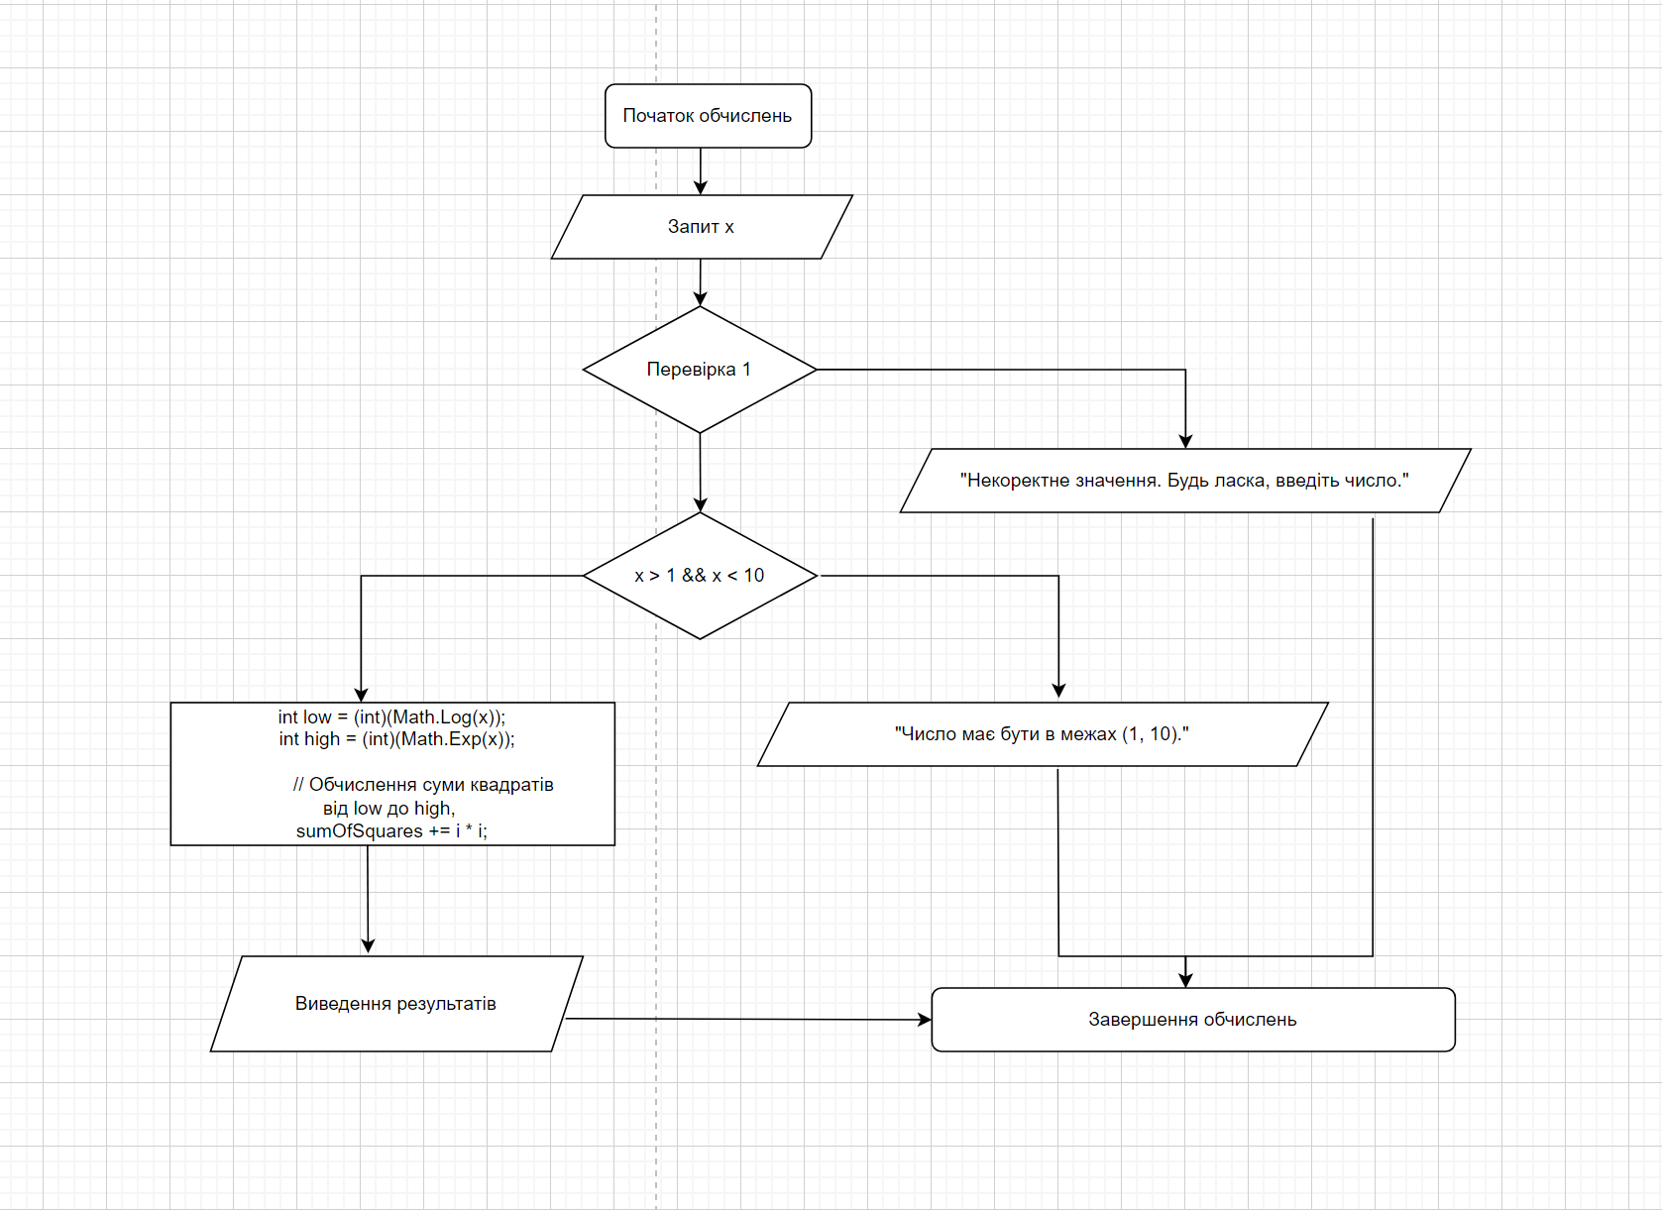

**Вирішення завдання:**

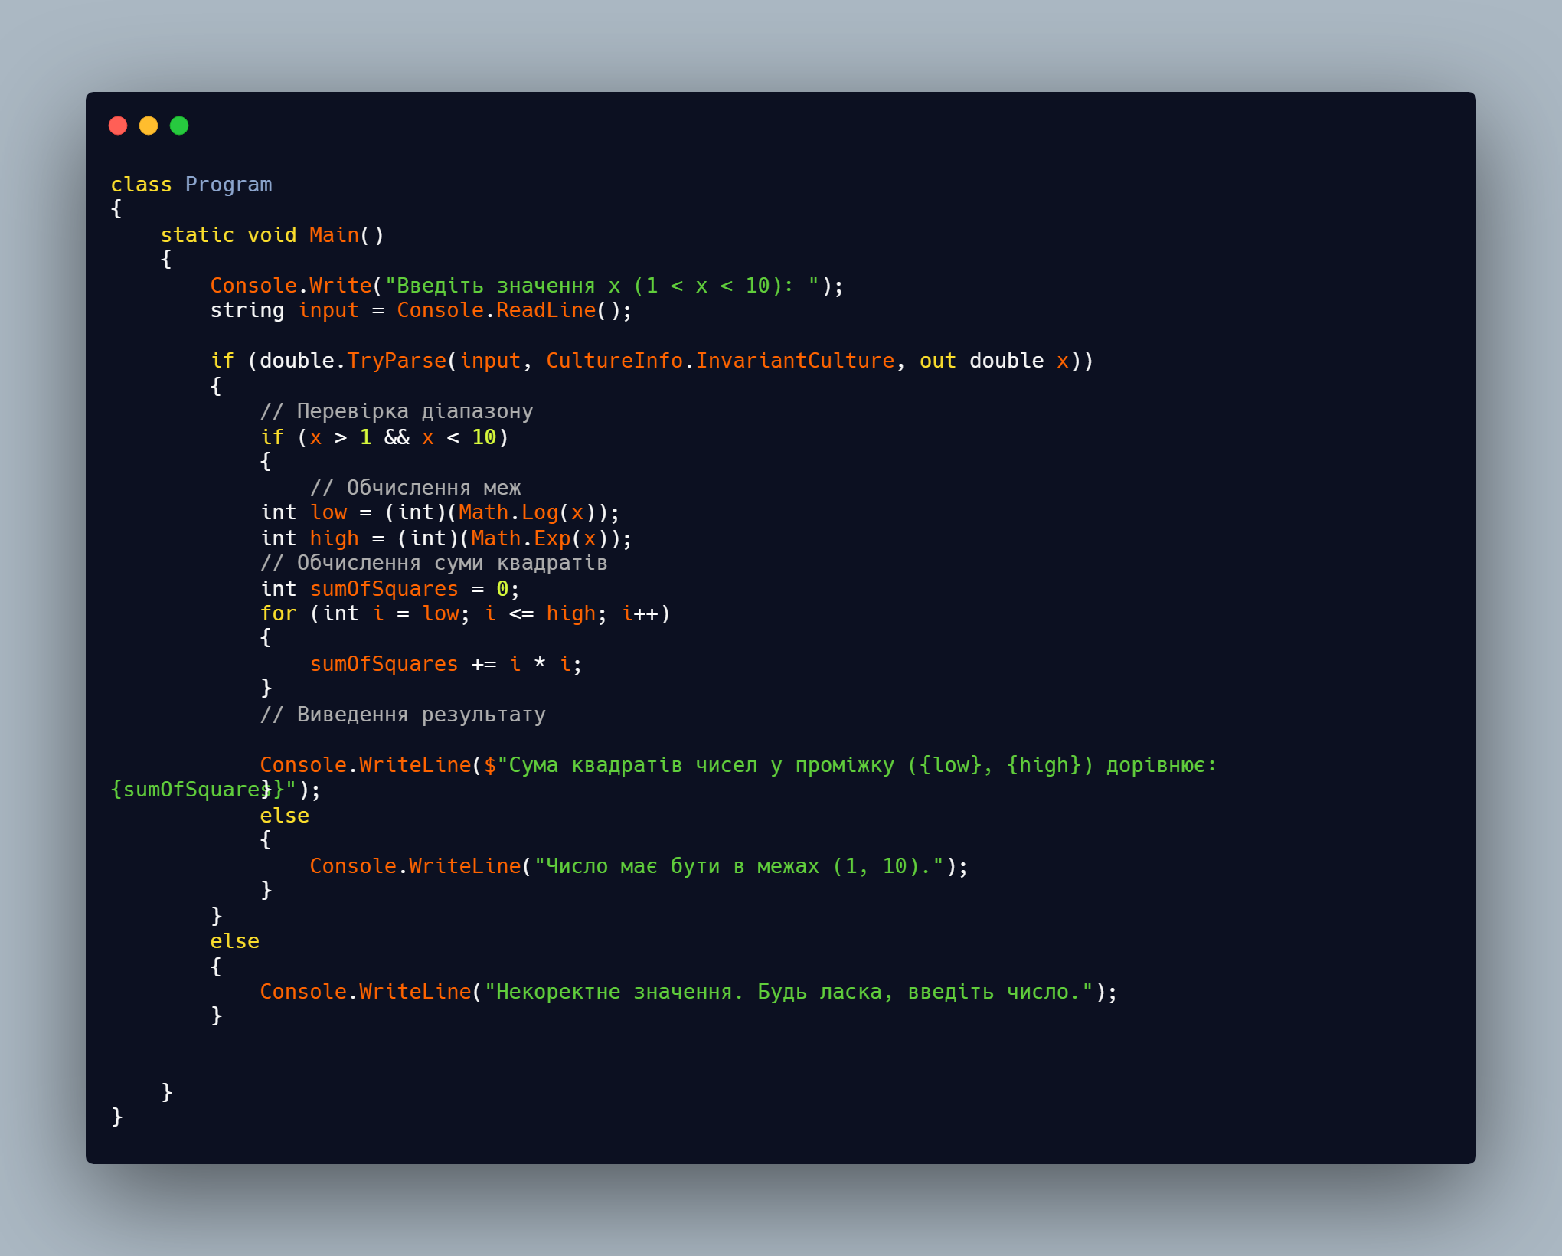

**Відповіді коду:**

